**ESCOLA SENAI “PROFESSOR VICENTE AMATO”**

Curso Técnico de Informática

FELIPE MARQUES STEFANI

**Projeto JAVA – Gestão de Estacionamento**

JANDIRA

2018

***COMO FUNCIONARÁ O PROJETO:***

Deverá ser criado um sistema para a gestão de um estacionamento, que cuide do **Fluxo de Veículos.** Assim que um veículo entrar deverá ser anotada a **Placa**, o **Modelo** e a **Data e Hora de Entrada**. E ao sair deverá ser anotada a **Data e Hora de Saída**, calcular o **Tempo em Horas** que o veículo ficou estacionado e calcular o **Valor a Pagar**.

**TABELA DE VEÍCULOS**

|  |  |  |  |  |  |  |
| --- | --- | --- | --- | --- | --- | --- |
| **Código** | **Placa** | **Modelo** | **Data e Hora de Entrada** | **Data e Hora de saída** | **Tempo** | **Valor a Pagar** |
| 1 | ABC1234 | PUNTO | 02/05/2019 08:15:00 | 02/05/2019 10:30:00 | 3 | 10 |
|  |  |  |  |  |  |  |

**PERÍODO DE TOLERÂNCIA: 5 MINUTOS\***

**VALOR DA PRIMEIRA HORA: R$6,00**

**VALOR DAS DEMAIS HORAS: R$2,00**

Na tabela inicial serão mostrados apenas os veículos que estão estacionados.

**TELA PRINCIPAL:** 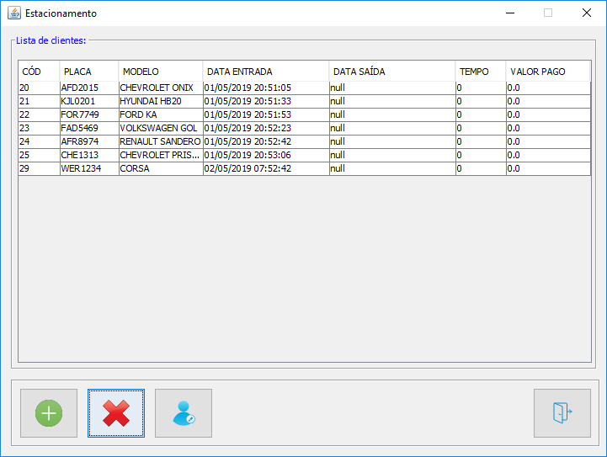

**TELA DE ENTRADA:**

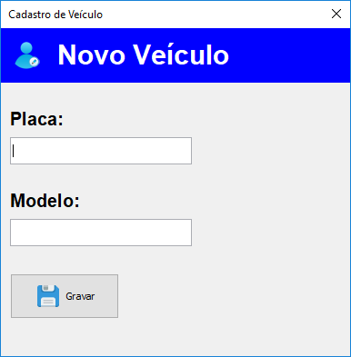

Quando clicar em **Gravar** o veículo deverá ser gravado no banco de dados, deve ser adicionado a tela principal e setar a **Data/Hora de Entrada**.

**TELA DE SAÍDA:**

Ao selecionar um veículo e clicar no botão Remover a Tela de Saída deverá ser acionada:

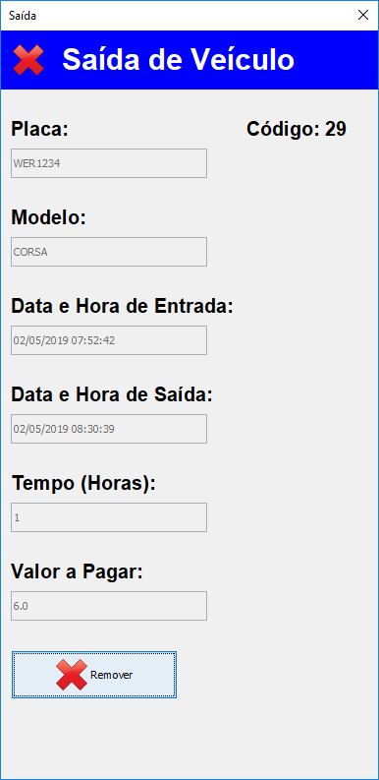

Quando realizada essa operação a **Data/Hora de Saída** deverá captar o horário em que o **botão Remover** foi acionado, o **Tempo em Horas** deverá ser calculado com a tolerância de 5 minutos e o **Valor a Pagar** deverá ser calculado baseado no **Tempo em Horas**.

**FECHAR SISTEMA:**

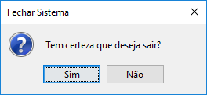

Ao clicar no botão **Sair do Sistema** deverá ser aberta essa Janela confirmando a saída.

**CLASSES**

* **Cliente (pacote model)**

**Código** – int

**Placa** – String

**Modelo** – String

**Data e Hora de Entrada** – String

**Data e Hora de Saída** – String

**Tempo** – int

**Valor Pago** – Double

**Getters & Setters**

* **Calculos (pacote model)**

valorPagar(int tempo); (Calcula o valor que deverá ser pago baseado no **Tempo em Horas** estacionado)

* **ClienteDAO (pacote DAO)**

**gravar( );** (Grava o cliente na **tbl_movimentacao**)

**atualizar( );** (Atualiza as informações de um cliente existente)

**excluir(int codigo);** (Exclui um cliente pelo **código** dele)

**getCliente(int codigo);** (Pega um cliente pelo **código**)

**ArrayList<Cliente> listarClientes( );** (lista todos os clientes na **tbl_movimentacao**)

**ArrayList<Cliente> listarClientesEstacionados( );** (lista apenas clientes onde a **data_saida = null**, ou seja, clientes ainda estacionados)

**primeiraHora( );** (pega o valor da primeira hora na **tbl_valor**)

**demaisHoras( );** (pega o valor das demais horas na **tbl_valor**)

* **Conexao (pacote DAO)**

getConexao( ); (Faz a conexão ao banco de dados)

fecharConexao( ); (Encerra a conexão ao banco de dados)

* **Data (pacote utils)**

**converterParaBanco(String data);** (converte uma data em formato comum para um formato aceito pelo banco de dados)

**converterParaTela(String data);** (converte uma data em formato do banco para o formato normal)

**horaAtual( );** (passa a hora atual)

**quantidadeHoras(String dataEntrada, String dataSaida);** (calcula a quantidade de horas que o cliente esteve estacionado baseado na hora de **Entrada/Saída** e a **Tolerância** de 5 minutos)

* **FrmEntrada (pacote view)**

É a tela que aparece quando o botão “Adicionar novo Veículo” é clicado.

* **FrmPrincipal (pacote view)**

É a tela que aparece quando se inicia o sistema.

* **FrmSaida (pacote view)**

É a tela que aparece quando o botão “Remover” e o botão “Atualizar” são clicados.